5-та учебна седмица Домашна работа – 5 клас
Литература:
Моля, прочетете „ Бог сътворява света света и човека“ на страница 30 от учебника по Литература.
Български езиk:
Нови знания!
Официално и неофициално общуване
Според вида на речевата ситуация, общуването може да бъде официално и неофициално. За да определим вида на общуването трябва да знаем:
- Кои са участниците в общуването?
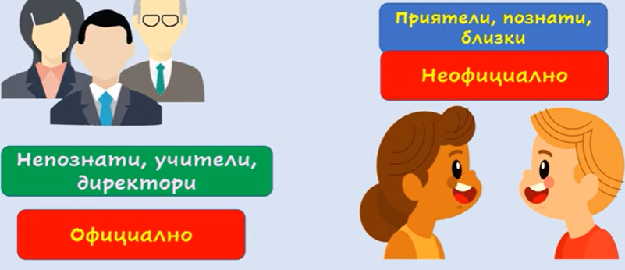

- Каква е обстановката на общуването?
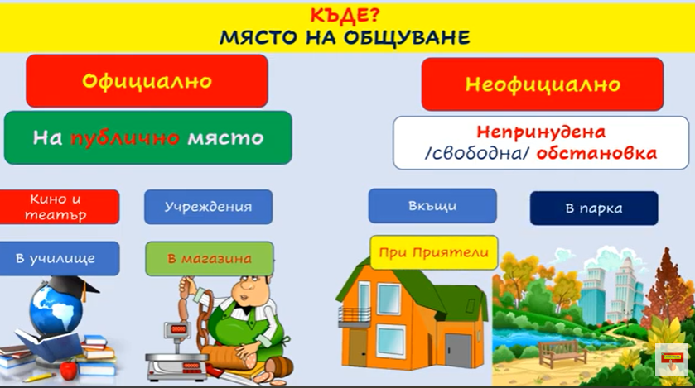
- Какъв е предмета на обшуването?

При двата вида общуване ползваме речев етикет (система от правила при общуването). Официалното писмено общуване изисква използването на учтива форма и поздрав.
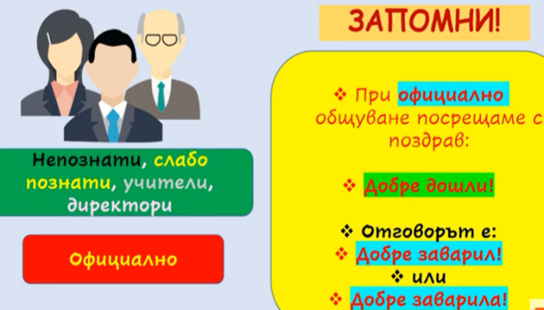
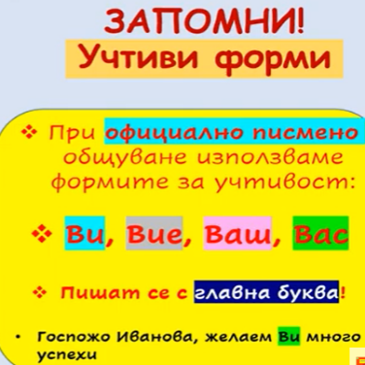
От своя страна, за неофициалното общуване, са подходящи непринуденото и свободно държание, както и по-разговорните изразни средства. Примери за такава речева форма са разговорите със семейство и приятели в различни обстановки – семейна вечеря, общи игри, развлекателни събития, случайна среща в магазина и т.н.

С помощта на дадената Ви информация, моля, направете упражнения 1-5 на страница 25 от учебника по Български език.

Хубава седмица!

